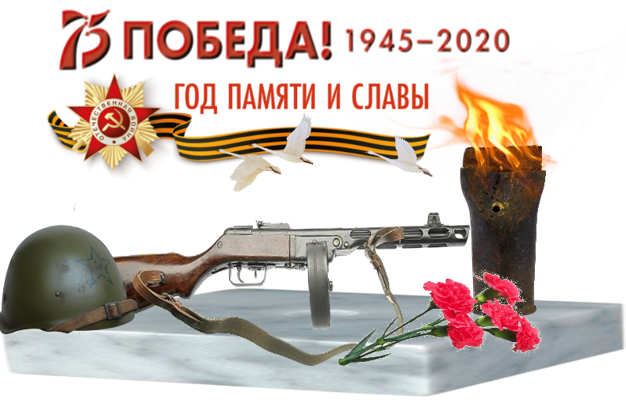

ШБ
МБОУ СОШ № 83
Краснодар, 2020 г.

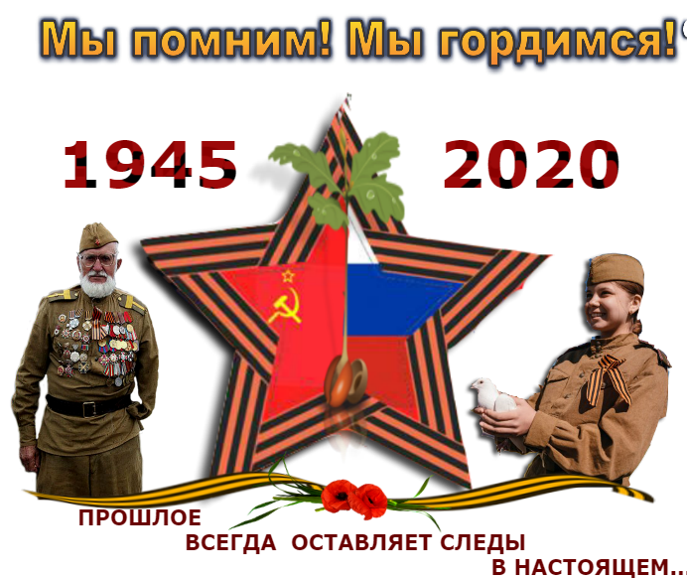

Президент подписал Указ «О проведении в Российской Федерации Года памяти и славы». В целях сохранения исторической памяти и в ознаменование 75-летия Победы в Великой Отечественной войне 1941–1945 годов постановляю: Провести в 2020 году в Российской Федерации Год памяти и славы.
Цель Года — сохранение исторической памяти о событиях и участниках Великой Отечественной войны и празднование 75-летия Победы.

Задачи Года:
- развитие организационной системы и формирование ресурсной базы для обеспечения патриотического воспитания на основе ключевых событий истории страны и выдающихся личных примеров ее граждан;
- распространение лучших практик патриотического воспитания, направленных на противодействие фальсификации истории и признание ведущей роли советского народа в Великой Победе, на основе проектного подхода;
- содействие укреплению и развитию общенационального сознания, а также воспитание у граждан чувства гордости за исторические и современные достижения страны и ее народа;
- расширение участия общественных и некоммерческих организаций в патриотическом воспитании граждан.

Приоритеты Года:
- молодое поколение должно знать и помнить обо всех, кто внес существенный вклад в Великую Победу как на фронте, так и в тылу, чья повседневная жизнь в годы войны уже стала подвигом;
- упор на формирование исторической памяти через архивные документы, а также свидетельства очевидцев;
- историческая память строится на опровержении фальсификаций как отдельных фактов, так и информации об общем исходе войны.

В ШБ МБОУ СОШ № 83 подготовлены сл. методические разработки в помощь классным руководителям для проведения Года Памяти и Славы в школе:
- Тематическая папка - накопитель «Навстречу 75 –л. Победы»
- Тематическая папка - накопитель «Год Памяти и Славы: прошлое всегда оставляет следы в настоящем».

- Содержание папки «Год Памяти и Славы: прошлое всегда оставляет следы в настоящем».
- Календарь Победы 2020:
- Основные сражения ВОВ 1941-1945 гг.
- Памятные даты ВОВ в 2020г.
- Хроника событий ВОВ
- Хроники Великой Отечественной войны по страницам газеты «Правда»
- Акции и проекты в Российской Федерации Года памяти и славы в 2020 году.
- Факты о ВОВ
- ВОВ в цифрах и фактах
- Ключевые события 2020- Года Памяти и Славы.
- Малоизвестные факты о ВОВ.
- Методические разработки
- Методические рекомендации к урокам Памяти
- Тематика и формы мероприятий к Году Памяти и славы.
- Консультации для родителей и учителей «Как рассказать ребенку о Дне Победы?»
- Консультация для воспитателей по нравственно – патриотическому воспитанию детей «Расскажите детям о войне».
- Методические рекомендации по работе с Книгой Памяти
- Методические рекомендации по проведению в образовательных организациях Краснодарского края Единого Всекубанского Урока Победы «Помним! Гордимся! Наследуем!», посвященного празднованию Дня Победы в Великой Отечественной войне 1941-1945 годов
- Официальные документы.
- Библиотека в помощь.
- Викторины
- Сценарии
- Фильмография и м/ф о ВОВ для детей.( х/ф и д/ф о войне)
- Фото- ауди архивы
- Рекомендательные списки литературы
- Интернетресурсы по теме (сайты к 75-л Победы, виртуальные выставки)
- Великая война на уроках истории и литературы.(Р/Сп).
- План работы школьной библиотеки к 75-л Победы в Великой Отечественной войне

